ServiX

Documentación de Azure DevOps
Scrum, repositorio, pipeline y cumplimiento de la guía

Campo | Detalle
Proyecto | ServiX: aplicación Android para gestión de servicios técnicos
Asignatura | Optativa II · Gestión de proyectos integradores con Scrum
Equipo | Equipo ServiX (Juan Esteban Olaya Muñoz, Nicolas Quiroz Gomez, Juan Sebastian Garzon Suarez)
Versión / fecha | 1.0 · 01/11/2026

Tabla de contenido
1. Contexto
2. Organización y proyecto
3. Scrum
3.1 Sprints
3.2 Product Backlog
3.3 Dashboard
4. Repositorio y ramas
5. Pipeline
6. Cumplimiento de la guía
7. Pendientes

Si los números de página no aparecen, en Word: clic derecho sobre la tabla > Actualizar campo > Actualizar toda la tabla.

1. Contexto
Fuente de requisitos: *Guía Final, Azure DevOps* de Optativa II (Gestión de proyectos integradores con Scrum). ServiX corresponde al Proyecto 3: proyecto integrador desarrollado desde el inicio.

2. Organización y proyecto
Elemento | Estado
Organización | Serivx (se intentó crear Servix, pero el nombre ya estaba tomado)
Proyecto | ServiX, visibilidad privada, proceso Scrum
Enlace | https://dev.azure.com/Serivx/ServiX
Equipo | ServiX Team
Usuarios | Dos integrantes fueron invitados y aún no aceptan la invitación

Integrante | Rol Scrum
Juan Esteban Olaya Muñoz | Developer
Nicolas Quiroz Gomez | Product Owner
Juan Sebastian Garzon Suarez | Scrum Master

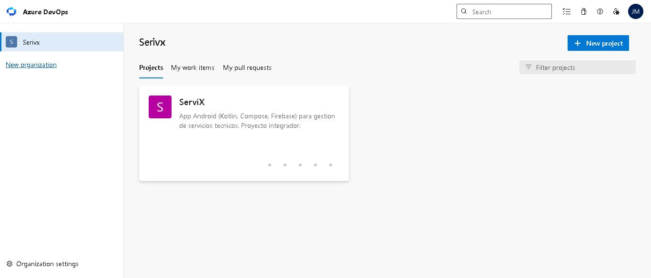
Figura 1. Organización y proyecto.

3. Scrum

3.1 Sprints
Sprint | Fechas (provisionales) | Objetivo de la guía | PBI | Tareas
Sprint 1 | 02/11/2026 - 13/11/2026 (provisional) | Análisis, requisitos y diseño | 3 (según captura del backlog) | 6
Sprint 2 | 16/11/2026 - 27/11/2026 (provisional) | Desarrollo de funcionalidades principales | 5 (según captura del backlog) | 14
Sprint 3 | 30/11/2026 - 11/12/2026 (provisional) | Integración, pruebas y despliegue | 4 (por diferencia con el total de 12) | 7 (por diferencia con el total de 27)

Las fechas son provisionales y deben confirmarse con el calendario académico. Cada Sprint dura 2 semanas.

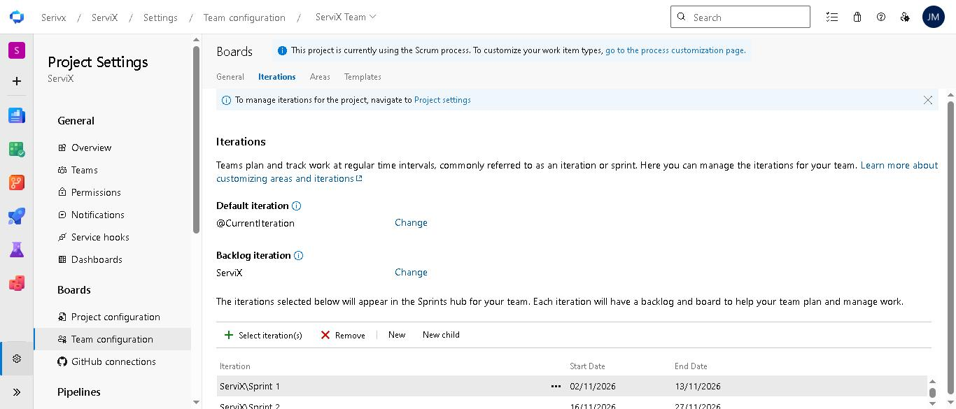
Figura 2. Configuración de iteraciones.

3.2 Product Backlog
El backlog contiene 12 PBI, 27 tareas y 6 bugs. Los PBI visibles en las evidencias son:
PBI | Título | Esfuerzo | Estado
PBI 10 | Autenticación con roles Cliente y Administrador | 8 | Committed
PBI 14 | Gestión de clientes (alta, edición, borrado, restauración) | 8 | Committed
PBI 18 | Gestión de servicios y seguimiento de estados |  | Committed
— | Historial y notificaciones |  | Committed
— | Chat con IA y escalamiento a administrador |  | Committed
PBI 32 | Pipeline CI/CD en Azure Pipelines | 5 | Approved
PBI 35 | Pruebas unitarias e informe de pruebas | 8 | Approved
— | Documentación técnica, evidencias y presentación final |  | Committed

Bug | Título | Estado | Hallazgo
Bug 42 | Clave de Gemini empaquetada en el APK | Done | H-02
Bug 43 | Reglas de Firestore abiertas a cualquier usuario | Done | H-01
Bug 44 | Solicitudes de atención legibles por cualquier usuario autenticado | Done | H-14
Bug 45 | El registro permite elegir el rol Administrador | New | H-15
Bug 46 | AppContainer degrada en silencio a repositorios simulados | New | H-11
Bug 47 | Navegación duplicada en core/navigation y ui/navigation | Done | H-12

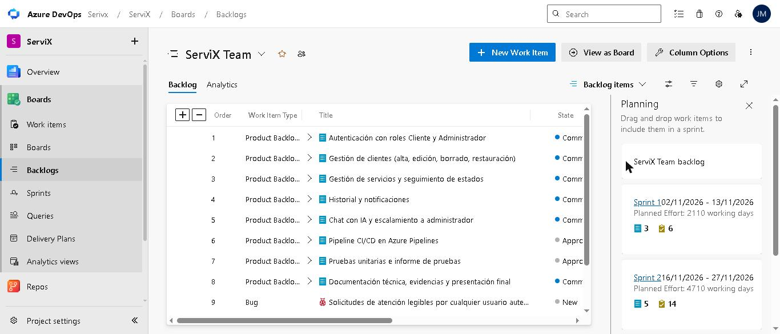
Figura 3. Product Backlog.
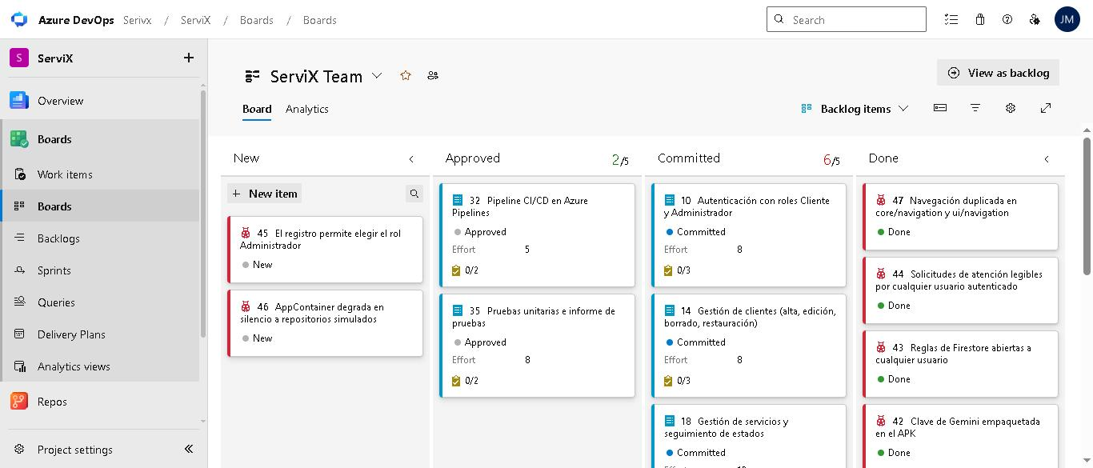
Figura 4. Tablero Scrum (New, Approved, Committed, Done).

3.3 Dashboard
*Dashboard Scrum - ServiX* (tipo Team) con 6 widgets: Sprint Burndown, Sprint Overview, Velocity, Cumulative Flow Diagram, Query Results y Work Assigned to Me. Velocity y Burndown mostrarán datos al avanzar los Sprints.
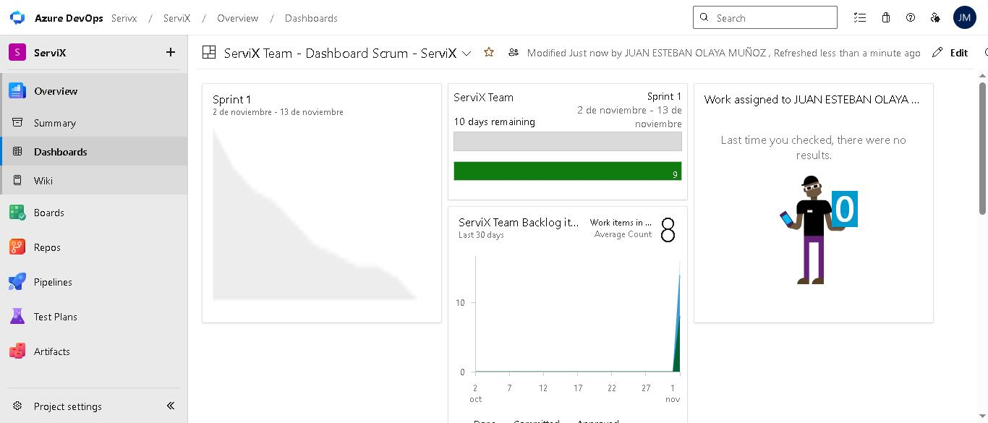
Figura 5. Dashboard, parte 1.
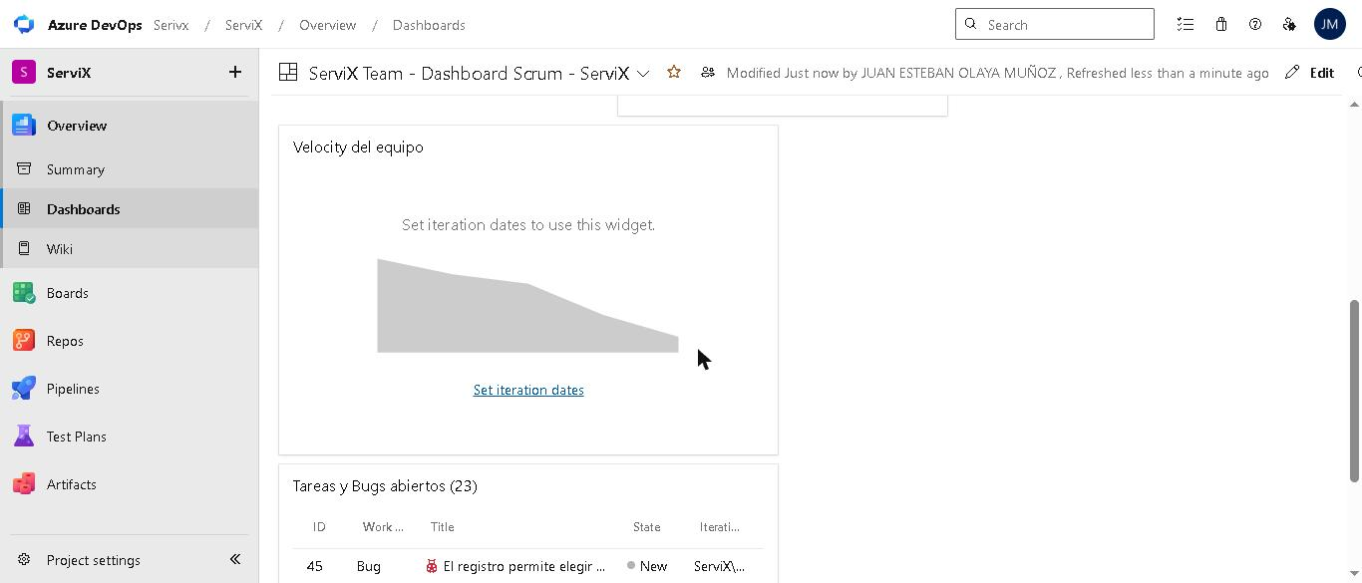
Figura 6. Dashboard, parte 2.

4. Repositorio y ramas
Repositorio Azure Repos ServiX con ramas main (estable) y develop (integración); las ramas feature/* se usan por funcionalidad. main tiene política de rama: Pull Request con un revisor como mínimo. Pull Requests #1 y #2 completados. También existe el repositorio privado JuanXD2201/ServiX en GitHub.
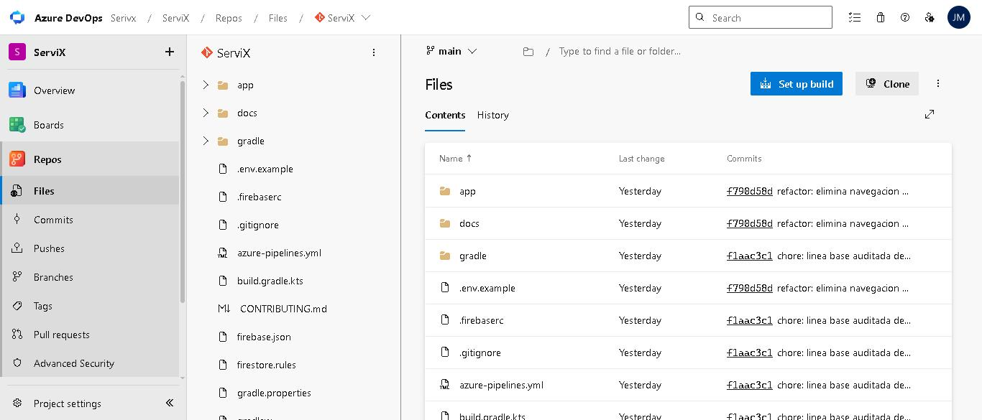
Figura 7. Repositorio.
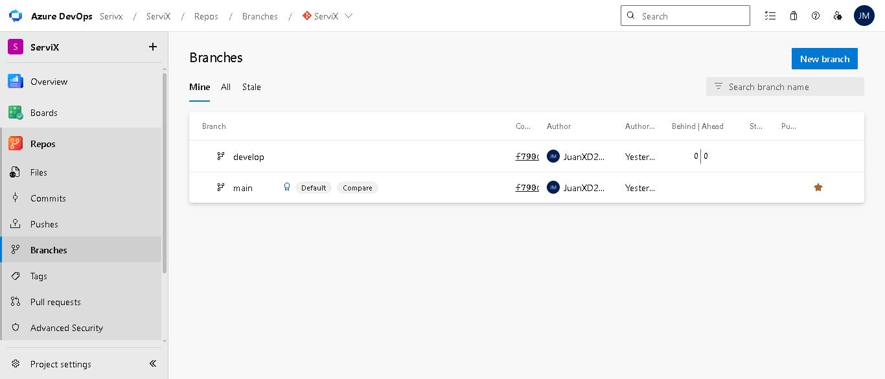
Figura 8. Ramas.
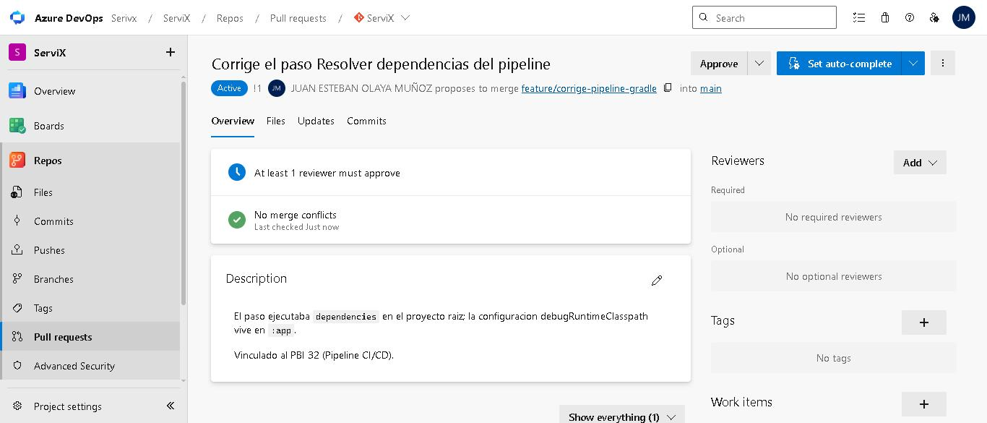
Figura 9. Pull Request #1, vinculado al PBI 32.

5. Pipeline
Pipeline ServiX-CI definido en azure-pipelines.yml: dispara en main y en Pull Requests hacia main; configura JDK y Android SDK 36.1, usa caché de Gradle, resuelve dependencias de :app, ejecuta testDebugUnitTest, compila assembleDebug, publica resultados de pruebas y el artefacto servix-apk-debug. No contiene secretos.
Primera ejecución fallida por el paso *Resolver dependencias* (corregida en el PR #1). Run 20261101.3 (tras el PR #2): exitoso, pruebas 100% aprobadas, 9 min 42 s. El run advierte sobre la migración futura de ubuntu-latest.
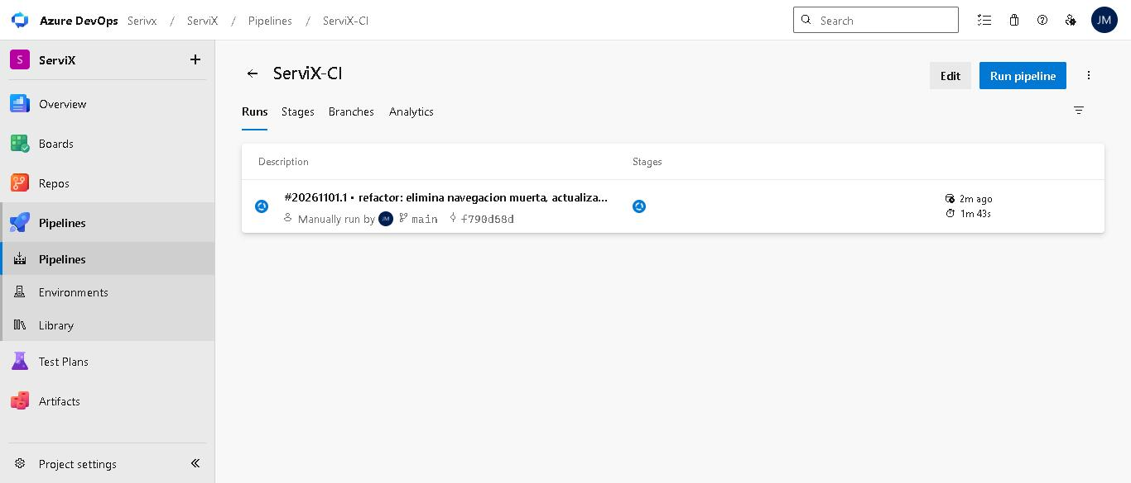
Figura 10. Primera ejecución del pipeline (capturada en curso).
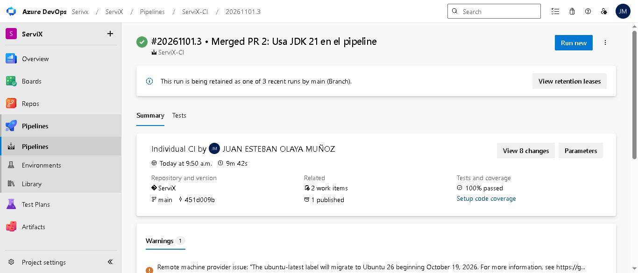
Figura 11. Run 20261101.3 exitoso.
El YAML local usa JDK 17, mientras que el PR #2 en Azure lo cambió a JDK 21. Sincronizar el archivo local con main de Azure.

6. Cumplimiento de la guía
De 22 requisitos evaluados: 13 Cumplido, 6 Parcialmente cumplido, 1 No cumplido y 2 No verificable.
N.º | Requisito | Estado | Observación
1 | Crear la organización en Azure DevOps | Cumplido | Organización 'Serivx' (se intentó 'Servix', nombre ya tomado).
2 | Agregar a los integrantes y verificar su acceso | Parcialmente cumplido | Dos usuarios invitados aún no aceptan la invitación.
3 | Proyecto Scrum privado (ServiX corresponde al Proyecto 3: integrador) | Cumplido | Proyecto ServiX, privado, proceso Scrum.
4 | Tres proyectos Scrum en la organización | No verificable | Solo ServiX forma parte de esta entrega; los proyectos 1 y 2 no se evidencian aquí. Falta la captura 02.
5 | Equipo con Product Owner, Scrum Master y Developers | Parcialmente cumplido | Roles definidos (Nicolas Quiroz Gomez, Juan Sebastian Garzon Suarez, Juan Esteban Olaya Muñoz); invitaciones pendientes.
6 | Sprints de dos semanas con fechas | Parcialmente cumplido | 3 Sprints (2-13 nov, 16-27 nov, 30 nov-11 dic de 2026); fechas provisionales.
7 | Product Backlog con PBI, Tasks y Bugs asignados a Sprints | Cumplido | 12 PBI, 27 tareas y 6 bugs.
8 | Tablero con estados New, Approved, Committed y Done | Cumplido | Tablero con las cuatro columnas.
9 | Repositorio Git en Azure Repos | Cumplido | Repositorio ServiX con el código de la aplicación.
10 | README.md con nombre, integrantes, descripción y funcionalidades | Parcialmente cumplido | La sección 'Equipo' del README aún dice 'Por completar'.
11 | Ramas main, develop y feature | Cumplido | Ramas main y develop; feature/corrige-pipeline-gradle usada en el PR #1.
12 | Política de rama en main con revisión por Pull Request | Cumplido | Política de un revisor. La validación de build como política no está evidenciada.
13 | Pull Requests hacia main | Cumplido | PR #1 y PR #2 completados.
14 | Dashboard 'Dashboard Scrum - ServiX' con 6 widgets | Cumplido | Widgets configurados; Velocity y Burndown sin datos hasta cerrar Sprints.
15 | Pipeline con azure-pipelines.yml en la raíz y disparador en main | Cumplido | Pipeline ServiX-CI.
16 | Pipeline ejecutado correctamente con pruebas y artefacto | Cumplido | Run 20261101.3: pruebas 100%, artefacto servix-apk-debug.
17 | Integración Scrum, repositorio y pipeline (elemento, rama, PR, pipeline, estado) | Parcialmente cumplido | PR #1 vinculado al PBI 32; el ciclo completo no está evidenciado para todos los PBI.
18 | Evidencias 1 a 9 (capturas) | Parcialmente cumplido | Hay 10 capturas; falta la de los tres proyectos.
19 | Enlace de acceso al proyecto de Azure DevOps | Cumplido | https://dev.azure.com/Serivx/ServiX (proyecto privado).
20 | Despliegue continuo (si hay entorno de publicación) | No cumplido | No hay entorno de publicación; solo se publica el APK debug como artefacto.
21 | Documentación técnica y de pruebas del proyecto integrador | Cumplido | SRS, arquitectura, plan e informe de pruebas, manuales y matrices.
22 | Pruebas funcionales de la aplicación en dispositivo | No verificable | No se ejecutaron en dispositivo o emulador.

7. Pendientes
- Confirmar las fechas de los Sprints.
- Lograr que los dos usuarios invitados acepten la invitación.
- Completar la sección Equipo del README.
- Capturar la evidencia de los tres proyectos (falta la captura 02) si el docente la exige.
- Sincronizar azure-pipelines.yml local con el JDK 21 de Azure.

